本市发布“技能提升计划”：10项重点计划，
9条实现路径，着力建设技能人才高地

技能人才是人才队伍的重要组成部分，是各行各业产业大军的优秀代表，是推进上海高质量发展的永续动力。当前，党中央国务院出台了一系列文件对技能人才队伍建设作出部署，上海建设“五个中心”、打响“四大品牌”对技能人才提出新要求，特别是上海成功申办第46届世界技能大赛，为掀起技能提升的新高潮提供了良好契机。日前，上海市委办公厅、市政府办公厅发布《技能提升计划（2018-2021年）》，明确了新时代背景下技能人才队伍建设的新站位、新要求、新任务、新举措。
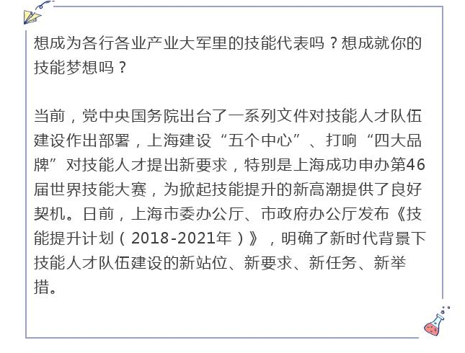
《技能提升计划（2018-2021年）》概括而言，主要是5项基本原则，4项目标任务，10项重点计划，9条实现路径，5项保障措施。
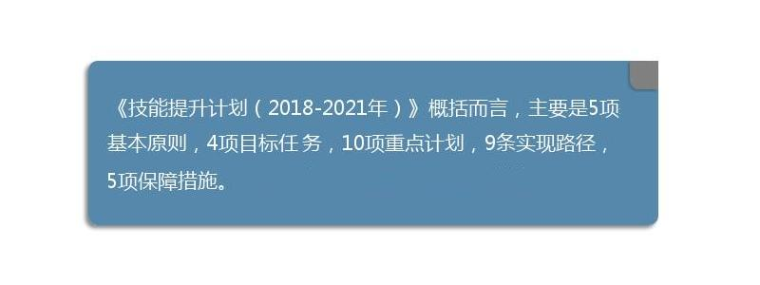

一、明确目标，坚持5项原则，落实4项任务
《技能提升计划（2018-2021年）》突出“党管人才，协同推进”、“聚焦产业，服务发展”、“职教为源，终身培训”、“高端带动，整体推进”、“创新机制，营造环境”等5项基本原则；明确总体目标是到2021年实现三个“明显”、一个“基本”，即：劳动者整体技能素质明显提升，技能人才待遇明显提高，技能人才政策环境和社会氛围明显改善，具有国际竞争力的技能人才高地基本建成。具体任务包括：

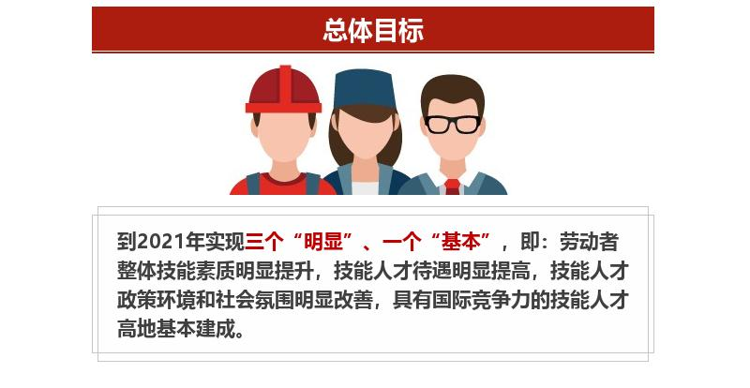
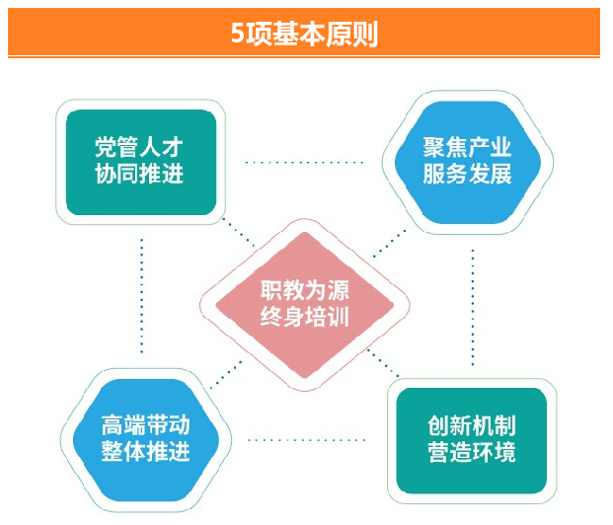
一是劳动者技能提升工作力度进一步加强。每年完成100万名劳动者技能培训，其中技能提升培训和新技能培训占比80%以上。
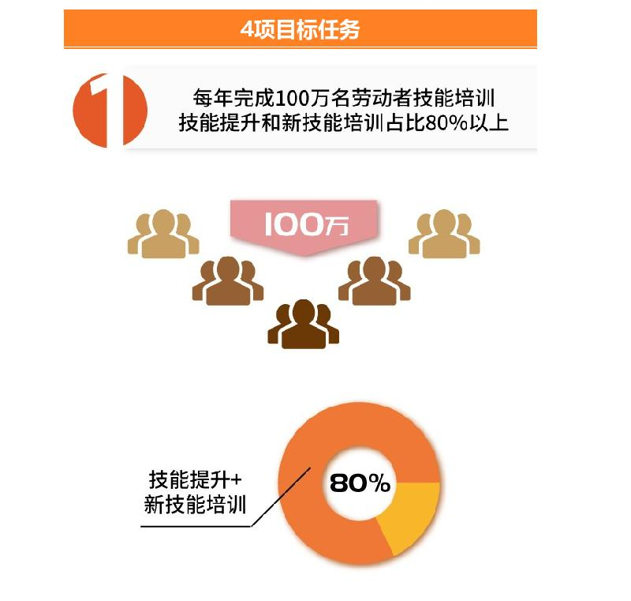
二是各级政府、行业企业、职业院校、社会力量多方协同的职业教育与培训体系基本形成。具有辐射带动作用的高技能人才培养基地达120家。

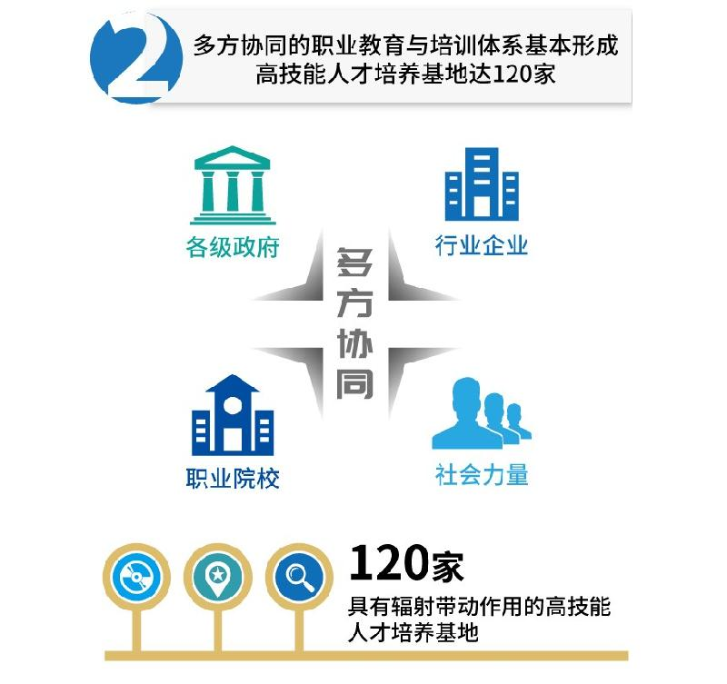

三是高技能领军人才的带动作用进一步显现。市级首席技师等高技能领军人才达2000名，市级技能大师工作室达200个；高技能人才占技能劳动者的比重达到35%以上，达到或接近发达国家和地区的水平。

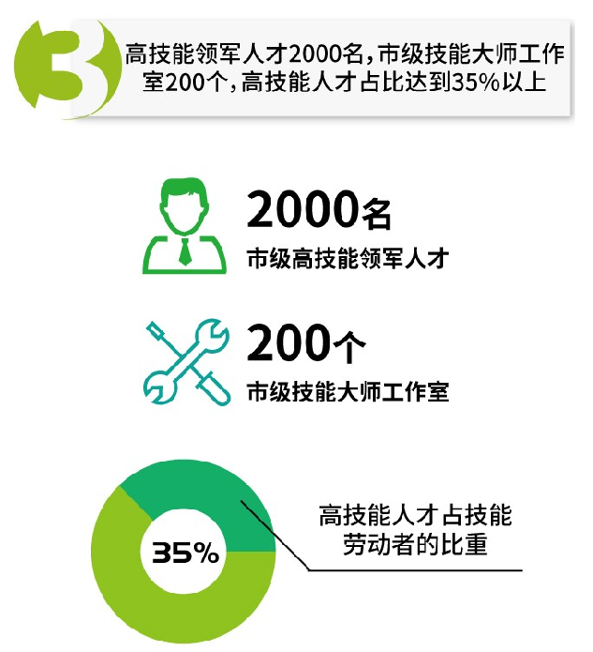

四是技能提升对上海经济社会发展的促进作用进一步发挥。在重点产业、重点区域、重大工程中，培养形成若干个具有国际竞争力的产业化、区域性的技能人才高地。

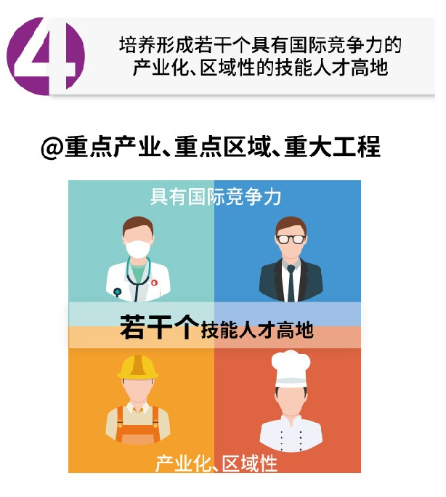
二、聚焦重点，实施10项计划
聚焦上海经济社会发展的重点产业、重点领域、重点项目，对标国际最高标准、最好水平，适应高质量发展对劳动者技能素质提升的要求，坚持产业发展方向就是职业教育培训的方向。
一是以服务科技创新中心建设为重点，实施高技能领军人才培养选树计划。
二是以服务上海自贸试验区建设为突破，实施开放型技能人才培养计划。
三是围绕打响“上海服务”“上海购物”品牌，实施现代服务业技能提升计划。
四是围绕打响“上海制造”品牌，实施先进制造业和战略性新兴产业技能提升计划。
五是以持续增进民生福祉为目的，实施养老护理等社会紧缺急需技能人才培养计划。
六是围绕城市精细化管理，实施超大城市社会治理和城市管理技能提升计划。
七是围绕乡村振兴战略，实施农民职业培训和技能提升计划。
八是围绕打响“上海文化”品牌，实施文化创意和非物质文化遗产保护技能提升计划。
九是以重大工程和重点区域建设为载体，实施项目化和区域性的技能提升计划。
十是以举办第46届世界技能大赛为契机，以打造世界级工匠为目标，实施世界技能大赛选手培养选拔计划。
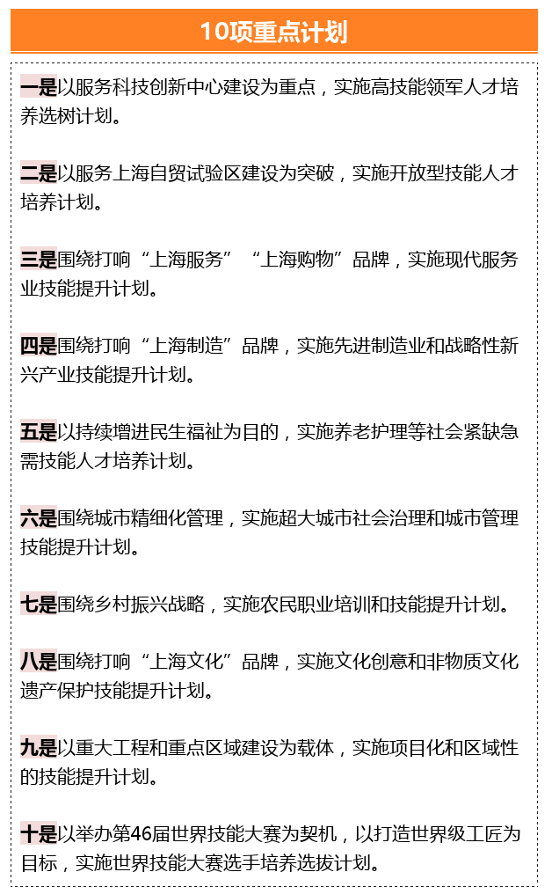
三、完善政策，畅通9条路径
找准技能人才队伍建设中存在的痛点、难点、堵点，针对技能人才培养、评价、使用、引进、激励、保障等方面，着力破除体制机制障碍，完善相关政策措施，优化技能人才成长环境。
一是构建多方协同的职业教育与培训体系。包括着力构建现代职业教育体系，充分发挥行业企业在职工培训中主体作用，大力引导职业院校开展技能人才培养培训，积极鼓励社会力量参与职业培训，持续推进高技能人才培养基地和公共实训场所建设。
二是实施多类型技能人才培养模式。包括深化细化职业教育校企合作培养，大规模开展职业技能培训，全面推广企业新型学徒制和现代学徒制，认真开展技师技术更新培训，深入探索“互联网+”等新型融合式培训。
三是健全多元化技能人才评价体系。包括实施更加精准的技能人才评价，推进建立职业资格、职业技能等级与相应专业技术职称贯通制度，深化职业技能证书与学历证书的双证融通试点。
四是完善多层次职业技能竞赛体系。包括完善技能竞赛工作体系和运行机制，建立职业技能竞赛成果转化机制，完善技能竞赛奖励制度。
五是健全梯度化技能人才引进机制。包括通过居住证、居转户、直接落户等梯度化技能人才引进政策，突出重点产业导向作用，突出高端引领和市场评价，继续夯实技能人才发展基础。
六是促进全方位技能人才待遇提升。落实《关于提高技术工人待遇的意见》，提升技能人才的政治地位，提高技能人才收入水平，解决技能人才切身问题。
七是加大技能人才工作表彰奖励力度。包括加大对技能人才工作的资助奖励力度，褒奖获得国家级技能奖项的我市优秀高技能人才，完善优秀高技能人才的奖励措施。
八是加强技能人才国际交流合作。包括积极开展紧缺急需海外高技能人才引进工作，组织开展高技能人才国际交流合作，表彰奖励为上海技能事业发展作出贡献的外国高技能人才。
九是提供多渠道技能人才保障服务。包括有效落实技能人才休息休假权利，健全技能人才的社会保障，做好技能人才保障服务基础工作。
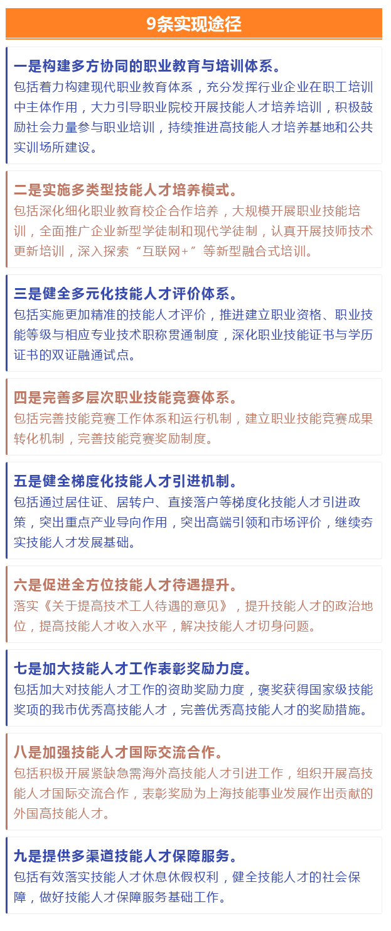
四、协同推进，落实5项保障
坚持党管人才，形成社会各方协同推进工作格局。形成党委领导、政府负责、企业主体、院校基础、社会参与的技能人才工作格局。
一是加强组织领导，建立上海市技能人才队伍建设联席会议制度。
二是加大资金投入，加强资金监管。
三是推进分类实施，各区、有关部门和单位要抓紧出台具体政策措施，确保组织到位、责任到位、措施到位、落实到位。
四是营造良好氛围，加大对技能人才工作的宣传力度。
五是开展考核督查，确保工作落实。
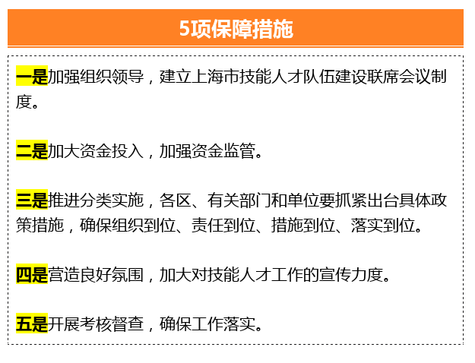
《技能提升计划（2018-2021年）》是本市技能人才队伍建设的纲领性指导性文件，将对推进全社会关注技能、重视技能、崇尚技能起到非常重要的作用。当前，上海正在积极筹备2021年第46届世界技能大赛，将按照习近平总书记的要求，“为世界奉献一届富有新意、影响深远的世界技能大赛”。以世界技能大赛申办为契机，上海还开展了一系列选手培养、竞赛组织等相关工作，逐步扩大职业技能竞赛的品牌效应。今年6月，即将在国家会展中心承办2019年俄罗斯喀山第45届世赛中国选拔赛，届时将有来自全国各地和各行业46个代表队的近900名选手参加。这次比赛将对标世赛要求，充分展示上海新时代技能培训事业的发展成果，通过“比赛、观摩、展示、体验”为一体的办赛模式，吸引公众的关注和参与。上海将把握住世界技能大赛筹办和《技能提升计划（2018-2021年）》发布的大好机遇，力求将世赛筹办过程转变为进一步推动广大劳动者投身技能提升、各行各业热衷技能人才队伍建设的过程，掀起技能人才培养的新高潮。
